# **Introducción a la programación con el lenguaje Java**

Tabla de contenido

**Introducción a la programación con el lenguaje Java** 1

¿Qué es un algoritmo? 2

Ejemplo: Escribir los pasos para cambiar un foco quemado 2

Tarea práctica de algoritmo 2

¿Qué es un programa? 3

Ejemplo de programa en Java que implementa un algoritmo: Dado dos números enteros, indicar cuál es el mayor. 4

Entorno de programación Java 4

Características principales de los algoritmos y programas 5

Partes de un algoritmo 6

Tipos de algoritmos 6

Ejecutar un programa 7

Ejecutar un programa Java 7

La JVM 7

El KDJ 7

Características de un programa 7

Tipos de programas, según el lenguaje de programación 7

Programas según sus funciones 7

Modelos de programación 8

Comparativa de la programación Estructurada y Orientada a Objetos 8

¿Cómo continuar estudiando? 9

Proceso software 9

Metodologías de desarrollo 9

Herramientas de desarrollo 9

Algunos IDEs 9

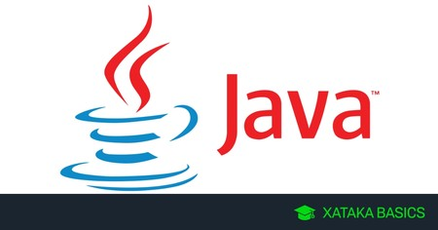

## ¿Qué es un algoritmo?

Un algoritmo es un conjunto de instrucciones ordenadas, finitas y delimitadas. Son creadas con el fin de describir de forma sistemática la ejecución de una tarea.

Los algoritmos nos permiten realizar una tarea o resolver un problema mediante una serie de instrucciones definidas, ordenadas y finitas. Así, dado un estado inicial y una entrada es factible seguir los sucesivos pasos indicados, el objetivo es llegar al estado final y obtener una solución.

### Ejemplo: Escribir los pasos para cambiar un foco quemado

|  |  |
| --- | --- |
| **Pasos del algoritmo** | **Estados** |
| 1. Verificar que el foco está apagado | Entrada |
| 1. Obtener un foco nuevo |
| 1. Obtener una escalera |
| 1. Ubicar la escalera | Proceso |
| 1. Subir por la escalera |
| 1. Retirar el foco quemado |
| 1. Bajar de la escalera |
| 1. Tomar el foco nuevo |
| 1. Subir por la escalera |
| 1. Colocar el foco nuevo |
| 1. Bajar de la escalera |
| 1. Prender el foco | Salida |

Los algoritmos son de uso común y cotidiano, muchos de ellos se transformas en rutinas. Son encontrados en los manuales de usuarios, por ejemplo: cómo instalar un lavarropas, armar un origami, instrucciones para ejecutar un plan y guías para ejecutar procesos. Sin embargo, el uso del término es más común en el ámbito de las matemáticas y la programación de computadoras.

### Tarea práctica de algoritmo

* Crear una cara de un lindo perrito de papel

Materiales

* Un papel cuadrado de cualquier color
* Rotulador negro

|  |  |
| --- | --- |
| **Pasos** |  |
| Tomar el papel |  |
| Doblar el papel por la mitad juntando dos puntas. |  |
| Plegar nuevamente por la mitad para marcar el centro. |  |
| Plegar las dos puntas superiores para marcar las orejas. |  |
| Doblar las dos puntas marcadas para formar las orejas. |  |
| Doblar la punta inferior para formar el hocico. |  |
| Pintar con el rotulador los ojos y la nariz. |  |

## ¿Qué es un programa?

Un programa es una secuencia lógica de instrucciones para ejecutar tareas específicas en un dispositivo, preferentemente una computadora. Dichas secuencias están escritas en código y son diseñadas por programadores, usando uno o más algoritmos.

La diferencia entre un algoritmo y un programa, es que si bien ambos hacen referencia una serie de instrucciones, los algoritmos pueden estar escritos en código o en lenguaje natural, mientras que los programas sólo pueden estar escritos en lenguaje de programación.

Además, los algoritmos pueden ser ejecutados por un ser humano, mientras que los programas están diseñados para ser ejecutados por máquinas.

Un programa de computadora es escrito en un lenguaje específicamente diseñado para tal fin, el lenguaje Java está diseñado para escribir programas para múltiples dispositivos electrónicos. El siguiente ejemplo es un programa escrito en el lenguaje Java y puede ser ejecutado en una computadora.

### Ejemplo de programa en Java que implementa un algoritmo: Dado dos números enteros, indicar cuál es el mayor.

package client;

public class ElEnteroMayor {

public ElEnteroMayor() {

super();

}

public static void main(String[] args) {

int entero1 = 6;

int entero2 = 4;

String salida = "";

if(entero1 == entero2){

salida = "Son iguales";

}else{

if(entero1>entero2){

salida = "El entero1 es mayor que el entero2";

}else{

salida = "El entero2 es mayor que el entero1";

}

}

System.out.println(salida);

}

}

Nota: La estructura del programa es diferente dependiendo del lenguaje de programación. Hay distintos formas de escribir el algoritmo que decide qué número es mayor.

## Entorno de programación Java

La siguiente imagen muestra el Entorno de Desarrollo Integrado, IDE, JDeveloper 12c de Oracle con el código fuente del programa que implementa el algoritmo que selecciona el número mayor y la salida de la ejecución del programa.

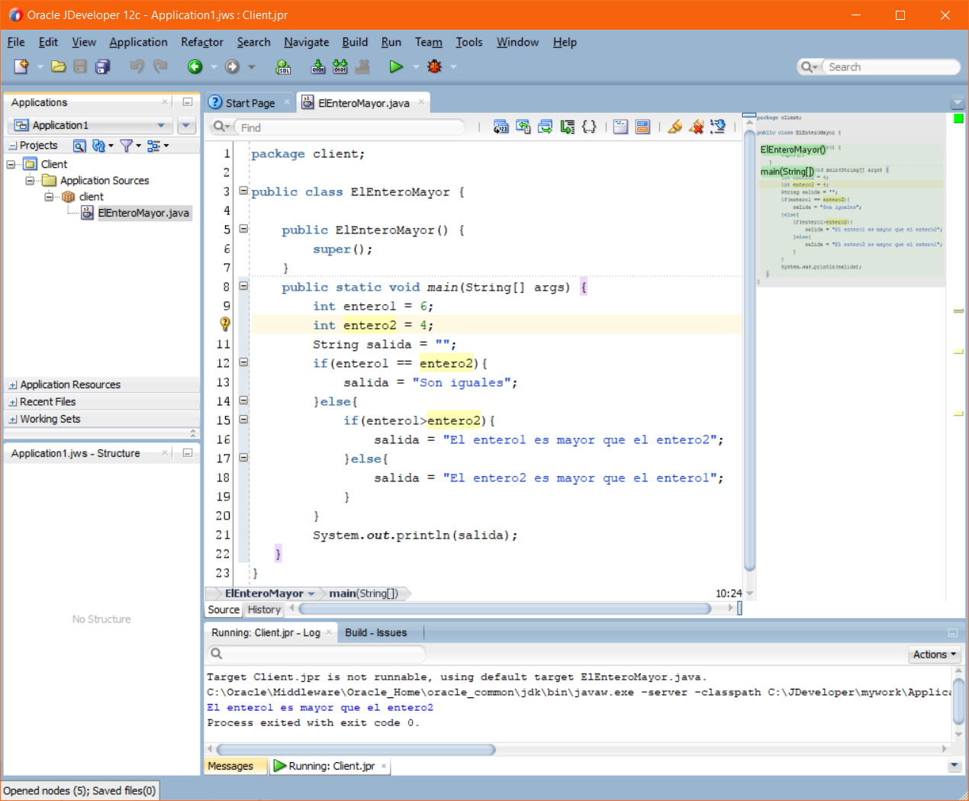

### Características principales de los algoritmos y programas

|  |  |  |
| --- | --- | --- |
|  | **Algoritmo** | **Programa** |
| Definición | Instrucciones para describir la ejecución de una tarea por parte de máquinas o humanos. | Instrucciones para describir la ejecución de una tarea en una computadora. |
| Características | Precisión.  Finitud.  Definición.  Legibilidad. | Estabilidad.  Rapidez.  Usabilidad.  Actualización. |
| Tipos | Cualitativos.  Cuantitativos.  Computacionales.  No computacionales. | Imperativos  Declarativos  De sistema  De aplicación  Estructurados  Orientados a Objetos  Inteligencia Artificial |
| Ejemplos | Recetas.  Direcciones.  Manuales de artefactos.  Código fuente. | PHP (lenguaje)  Java (lenguaje)  JDeveloper (IDE)  Windows (sistema)  Excel (aplicación)  Word (aplicación) |

## Partes de un algoritmo

Todo algoritmo está compuesto por tres partes, que son indispensables para que las instrucciones puedan ejecutarse.

* Entrada: son los requerimientos esenciales para llevar a cabo las instrucciones.
* Proceso: se trata del cuerpo de claves, instrucciones o pasos a seguir para ejecutar el algoritmo.
* Salida: es la resolución o fin del proceso.

Características de los algoritmos

Todo algoritmo debe tener unas características básicas para que se ejecute correctamente.

* Son precisos: las instrucciones tienen que ser concretas y no pueden dar lugar a ambigüedades.
* Son finitos: no importa cuántos pasos tenga un proceso, este debe tener un inicio y un fin.
* Tienen que estar definidos: los algoritmos siempre tienen que dar el mismo resultado, independientemente de las veces que se ejecuten.

Describen tres elementos: entrada, proceso y salida.

* Entrada: datos
* Proceso: algoritmos
* Salida: información

Los algoritmos deben ser legibles: las instrucciones tienen que ser leídas con facilidad.

## Tipos de algoritmos

En informática, existen cuatro tipos de algoritmos:

* Algoritmos cualitativos: no requieren de cálculos numéricos para su ejecución. En su lugar, se deben ejecutar secuencias lógicas. Por ejemplo, una receta o las instrucciones para ensamblar un artefacto.
* Algoritmos cuantitativos: requieren de cálculos numéricos, como la solución a una ecuación.
* Algoritmos computacionales: requieren de operaciones numéricas y cálculo, como una computadora o calculadora. Ecuaciones de mucha complejidad o códigos que solo pueden ser interpretados por una máquina.
* Algoritmos no computacionales: no es necesario ejecutar una operación de cálculo, o en su defecto la secuencia puede o debe ser ejecutada por un ser humano. Ejemplos prácticos de algoritmos no computacionales son los cálculos numéricos sencillos, o las instrucciones para llegar a un lugar.

## Ejecutar un programa

Las instrucciones o comandos de un programa están escritos en un lenguaje de programación, y según el lenguaje utilizado estos pueden ejecutarse directamente en la computadora (como todos los programas ejecutable del sistema operativo Windows), estos programas deben compilarse de forma previa antes de instalarlos en el dispositivo de despliegue. O necesitar de un intérprete, en este caso, se habla de compilación en el momento de la ejecución del programa. Compilar es el proceso de "traducir" el lenguaje de programación en el lenguaje de máquina del dispositivo electrónico en el que se ejecutará o desplegará la aplicación.

## Ejecutar un programa Java

### La JVM

En el caso de Java existe la Máquina Virtual Java, (JVM, Java Virtual Machine), la JVM traduce el código precompilado y lo adapta a la máquina destino.

### El KDJ

Todo programa en código Java escrito por un programador necesita ser precompilado con el JDK, Kit de Desarrollo Java, dicho código precompilado es tomado por la JVM y ejecutado en la máquina destino.

* Para instalar la JVM navegar el sitio: <http://java.com>
* Para instalar el JDK navegar el sitio: <http://oracle.com>

## Características de un programa

* Estabilidad: un programa debería ejecutar su tarea sin fallar, y si esto llegara a ocurrir, debería tener opciones de recuperación de los datos.
* Rapidez: el programa debería ejecutarse en un tiempo razonable y sin interferir con otras instrucciones.
* Usabilidad: un programa tiene que ser fácil de comprender y de utilizar por el usuario.
* Actualización: todo programa debería mejorarse continuamente a nuevas versiones que se adapten a las necesidades del dispositivo y del usuario.

## Tipos de programas, según el lenguaje de programación

En el ámbito de la programación existen dos paradigmas: imperativos y declarativos.

* Programas de lenguaje imperativo: en este caso, las instrucciones se ejecutan siguiendo una secuencia. Este tipo de programas están descritos de tal forma que las condiciones o pasos a seguir permitan su modificación para poder ejecutar una tarea. Lenguajes como Java y PHP pertenecen a esta categoría.
* Programas de lenguaje declarativo: los comandos están descritos en forma de declaraciones que, si bien permiten entender el problema a resolver, no asigna una secuencia de pasos para resolverlo. Y a diferencia de los programas imperativos, no pueden ser modificados. SQL es un tipo de lenguaje de programación declarativo.

## Programas según sus funciones

Dependiendo de las tareas que ejecute, un programa puede ser de sistema o de aplicación.

* Programas de sistema: son el conjunto de comandos necesarios para ejecutar todas las funciones de una computadora. Además, son los que permiten controlar o intercambiar datos con el hardware, o elementos físicos de la computadora. El sistema operativo Windows en un conjunto de programas de sistema.
* Programas de aplicación: su función es ejecutar tareas específicas que faciliten el uso del dispositivo por parte del usuario. Pueden estar incluidas en el software de sistema o pueden instalarse por separado. Los procesadores de texto (como Word), las hojas de cálculo y el editor de imágenes son algunos programas de aplicación.

## Modelos de programación

Existen dos modelos de programación:

* Estructurado y
* Orientado a Objetos

La programación Orientada a Objetos extiende a la programación Estructurada.

### Comparativa de la programación Estructurada y Orientada a Objetos

|  |  |
| --- | --- |
| **Principales características de los dos modelos de desarrollo** | |
| **Modelos** | |
| **Estructurada** | **Orientada a Objetos** |
| Top-Down | Bottom-UP |
| Parte de lo general a lo particular. Hace un proceso inductivo. Su razonamiento es de particularizar o dividir y verificar todas sus partes encontradas. (Ej.: DFD, parte del diagrama de contexto) | Parte de lo particular a lo general. Hace un proceso deductivo. Su razonamiento es de generalización. (Ej.: Diagrama de Clases y Casos de Usos, parte de definir datos y atributos) |
| Usa un mecanismo de divide y vencerás para obtener módulos o partes | Usa un mecanismo de abstracción para definir clases y unir partes |
| Basada en las funciones | Basada en los datos |
| Oculta los datos con ámbitos de funciones o procedimientos | Oculta los datos con encapsulado de clases |
| Desarrollo por descomposición | Desarrollo por composición |
| No centrado en la reutilización | Centrado en la reutilización |
| Parte de un diagrama de contexto | Parte de la definición de clases |
| Encuentra módulos que forman el sistema al terminar el proceso de desarrollo | Empieza el desarrollo definiendo los módulos del sistema |
| Usado en pequeños y medianos sistemas | Usado en grande sistemas |
| Es fácil empezar el desarrollo. A medida que avanza el desarrollo se definen las partes que lo componen por descomposición | Es difícil empezar el desarrollo. Es necesario definir las clases que lo componen. |
| Es difícil reutilizar sus partes | Es fácil reutilizar sus partes |
| … | … |

El lenguaje “C” es un ejemplo de lenguaje de programación estructurada.

El lenguaje Java es un ejemplo de lenguaje de programación Orientado a Objetos.

De todas formas hay que comprender que la programación Orientada a Objetos extiende y complementa a la programación estructurada.

## ¿Cómo continuar estudiando?

### Proceso software

* Es recomendable continuar con la lectura del material que habla sobre los procesos de construcción de productos software, proceso software.

### Metodologías de desarrollo

* También es necesario leer el material relacionado con las metodologías de desarrollo, metodologías de desarrollo en cascada y en espiral, etc.

### Herramientas de desarrollo

* Los IDEs, Entornos de Desarrollo Integrados. Dichos entornos brindan recursos para la asistencia al programador al momento de escribir código fuente.

### Algunos IDEs

* JDeveloper
* NetBeans
* Eclipse
* Android Studio
* Visual Studio
* …

“Nunca dormir sin escribir al menos cien líneas de código Java”

*El profesor*

Fin de la introducción a la programación con Java